COMPTE-RENDU DES TRAVAUX MENES PAR LE GROUPE DE TRAVAIL ETABLISSEMENT PUBLIC NATIONAL
FEVRIER 2023

Depuis 40 ans, la coordination nationale des Centres de gestion est exercée par une association, la FNCDG.

Dans un contexte d’évolution et de développement des Centres et de la coordination inter-CDG, la FNCDG joue pleinement le rôle de coordonnateur national. Ces dernières années, par exemple, la mutualisation nationale est apparue indispensable notamment pour l’organisation des concours et des examens, l’organisation des conférences nationales de l’emploi territorial, la gestion de la crise COVID, l’observation de l’emploi territorial.

La FNCDG, en tant que membre de la coordination des employeurs territoriaux, a une place renforcée auprès des pouvoirs publics, quant à l’évolution des Centres mais, plus largement, quant aux réformes de la fonction publique territoriale.

A cet égard, la Fédération s’est vue confier des missions de service public, comme par exemple :
- Le pilotage avec la DGAFP, la DGOS, le CNFPT et le GIP informatique des CDG d’un portail national sur l’emploi territorial
- La mise en œuvre de la plateforme d’inscription aux concours, en collaboration avec le GIP Informatique des CDG
- La gestion des relations avec la CPAM pendant la crise COVID
- La centralisation des questions des instances médicales dans la procédure d’instruction des demandes de reconnaissance en maladie professionnelle des pathologies liées à une infection au SARS-CoV2 dans la fonction publique territoriale.

Toutefois, en dépit de la mise en œuvre de ces différentes missions, la FNCDG voit son action et sa représentativité fortement limitées en raison de son statut associatif.

La Fédération propose depuis de nombreuses années la création d’un établissement public national des CDG, ayant pour vocation essentielle la coordination inter-centres. Cet établissement reprendrait les missions actuellement exercées par la FNCDG mais serait également amené à mettre en œuvre de nouvelles compétences. Cet établissement n’aurait ni la même spécialité que les CDG qu’il coordonne, ni le même ressort, ni le même rattachement.

Le projet de création d’un établissement public national tel qu’envisagé n’entraînerait aucun transfert de compétences des CDG à cet établissement.
Les Centres continueraient de s’administrer librement ; ils conserveraient la responsabilité de l’exercice des missions assumées au profit des collectivités et des établissements telles que définies actuellement par le code général de la fonction publique.
Cet établissement public aurait des missions de coordination différentes de celles des coordinations régionales, dans un ressort national qui lui serait propre.
Toutefois, une évolution de statut est improbable pour une transformation à ‘‘missions constantes’’.

Ainsi, le Conseil d’Administration de la FNCDG a validé, lors de sa réunion du 12 mai 2022, la constitution d’un groupe de travail comprenant 8 administrateurs et 8 représentants de l’ANDCDG. Ce groupe de travail, qui s’est réuni trois fois (29 septembre 2022, 25 novembre 2022 et 9 février 2023) avait pour objectif de définir le champ de compétences et les modalités de fonctionnement de ce centre national de coordination des CDG.

La FNCDG avait proposé un champ de 19 missions qui pourraient être exercées par l’établissement public national.

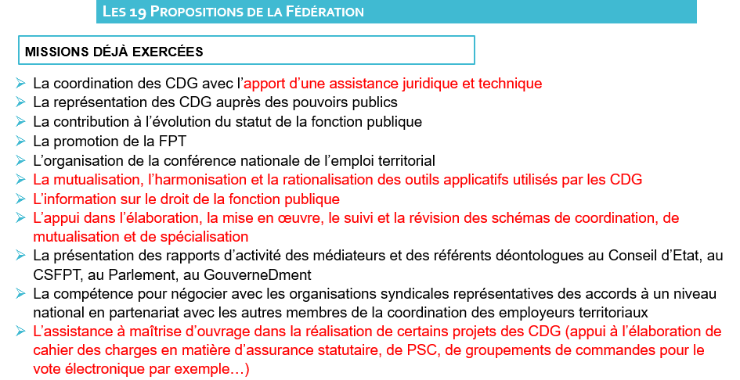

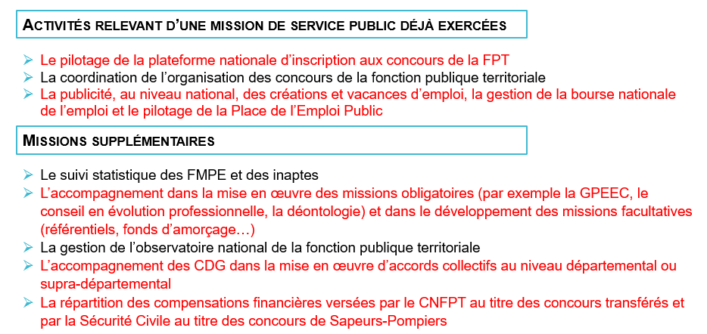

La réflexion de l’ANDCDG a porté en amont du principe de création d’un établissement public, l’association estimant que la situation actuelle et l’ordonnancement juridique des centres de gestion étaient idéaux.

L’ANDCDG s’est prononcée en faveur de 10 propositions sur les 19 présentées par la FNCDG et en défaveur de missions de gestion (fonds d’amorçage pour le développement des missions, répartition des compensations financières versées par le CNFPT et par l’Etat au titre des concours transférés aux CDG), d’une expertise technique ou juridique apportée par l’établissement public national aux Centres et à la reprise des compétences mises en œuvre par le GIP informatique.

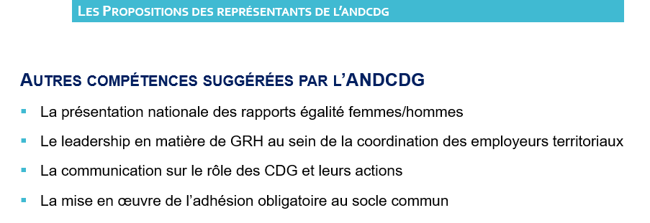

Les ultimes réflexions politiques (par exemple sur le financement de l’établissement) sont en cours et s’enrichiront des déplacements du Président de la FNCDG accompagné de membres du Bureau dans les coordinations qui se dérouleront jusqu’en novembre prochain.

Aussi, un rapport complet comprenant des tableaux et des éléments précis sur la gouvernance, le budget et les missions qui pourraient être confiées à cet établissement sera présenté et validé par le Conseil d’administration de novembre et adressé aux CDG en amont de l’Assemblée générale de décembre, afin que le débat puisse être le plus transparent possible.

